### 前提条件：numpy、scipy、scikit-learn的版本需要满足以下红框中的条件

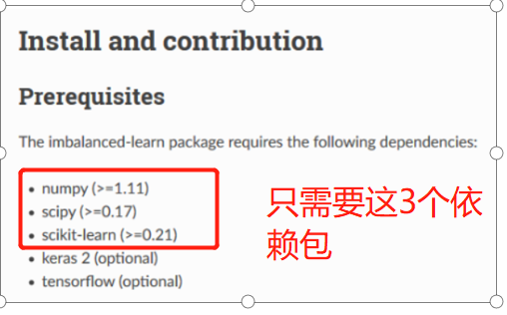

### 查看我们自己的电脑上这3个包的版本

方法1：通过cmd命令窗口查看

* 单击Anaconda Prompt

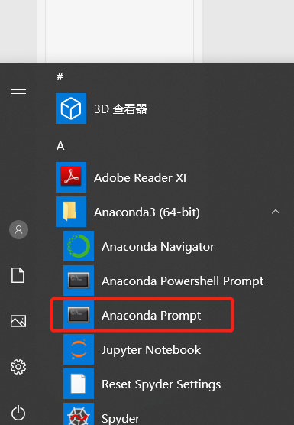

* 进入下面的界面

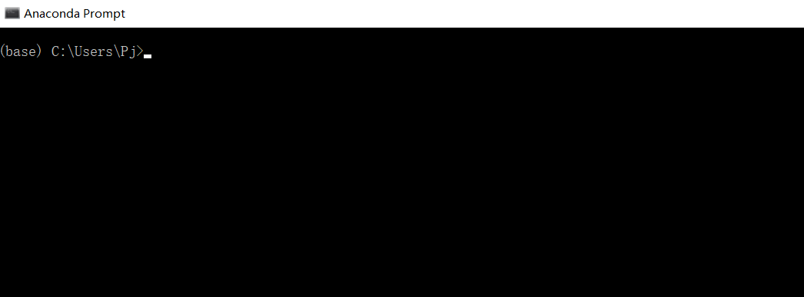

* 输入pip list，按enter键，进入安装包的清单。查看对应的3个包的版本

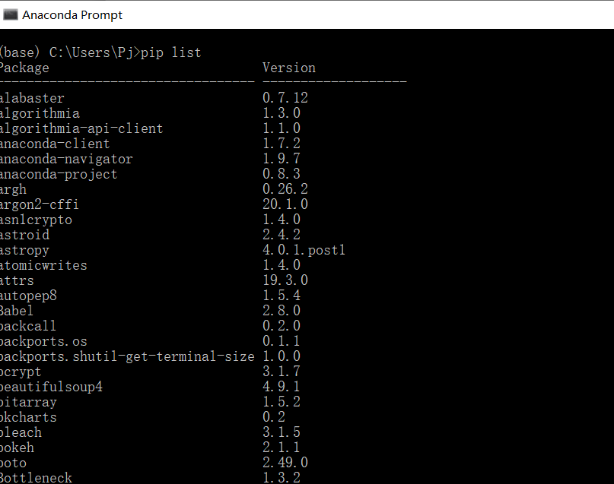

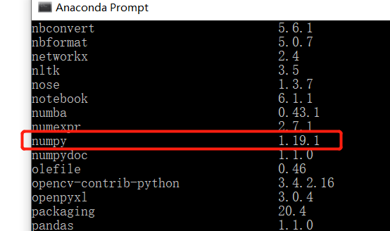

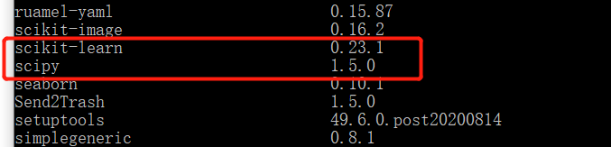

方法2：通过pycharm查看

* 进入pycharm，点击左上角的file，点击Settings

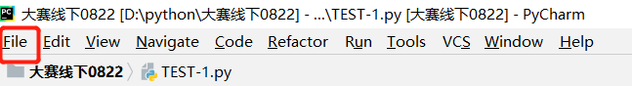

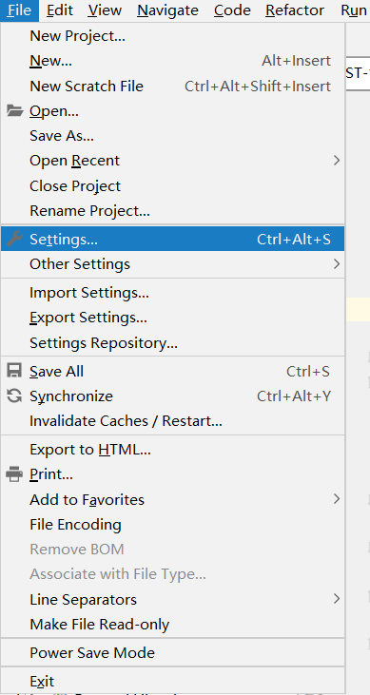

* 点击Project：

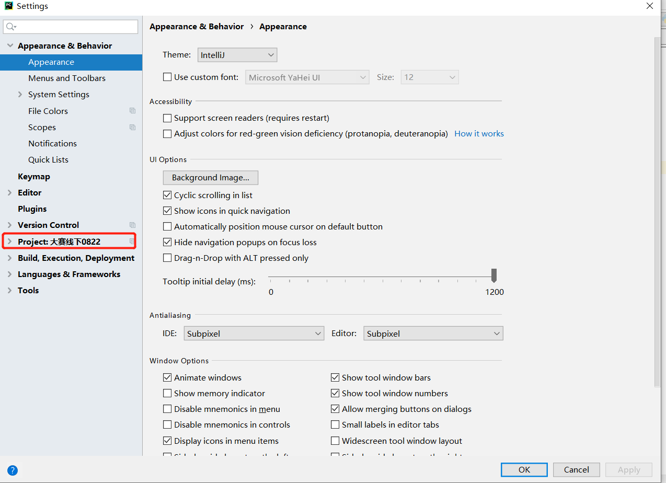

* 点击Project Interpreter

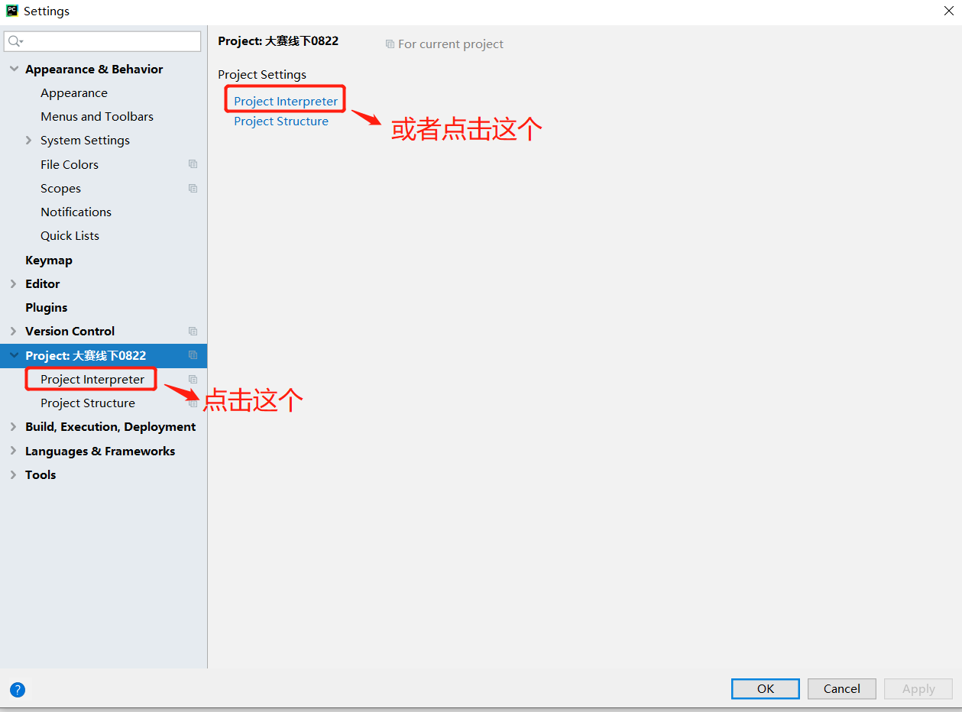

* 查看3个包的版本

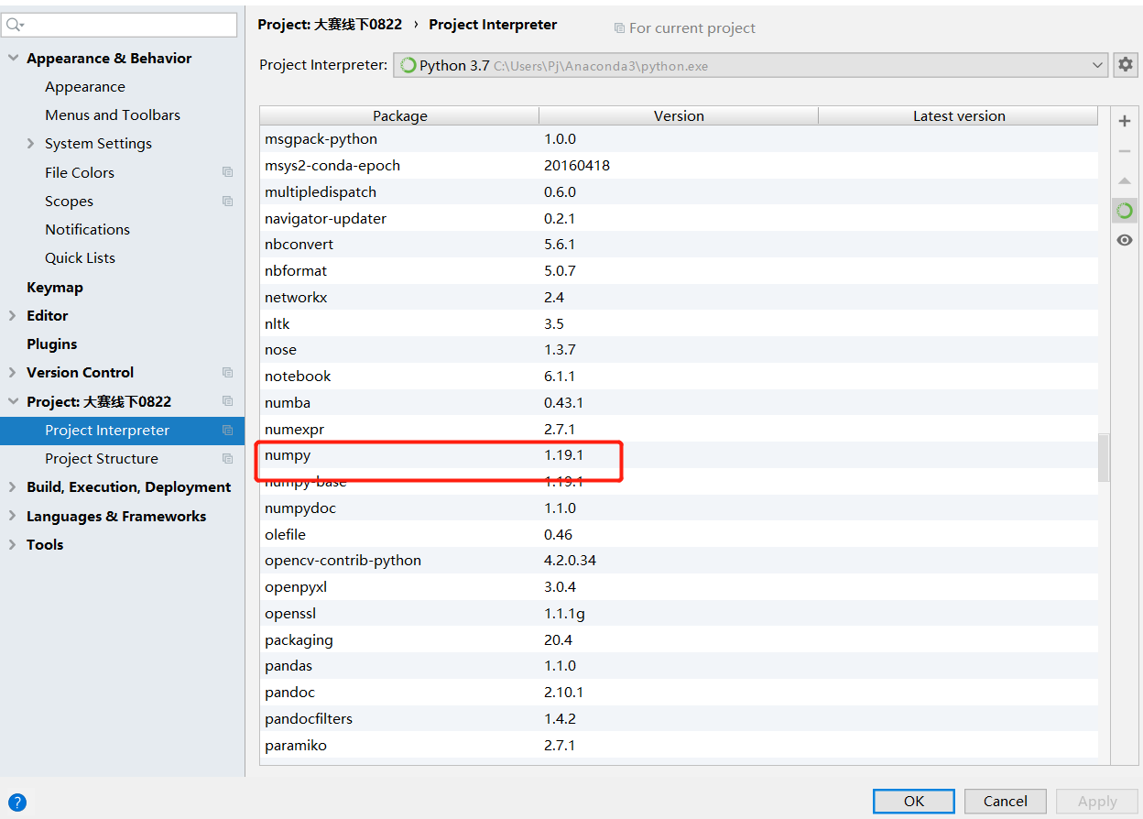

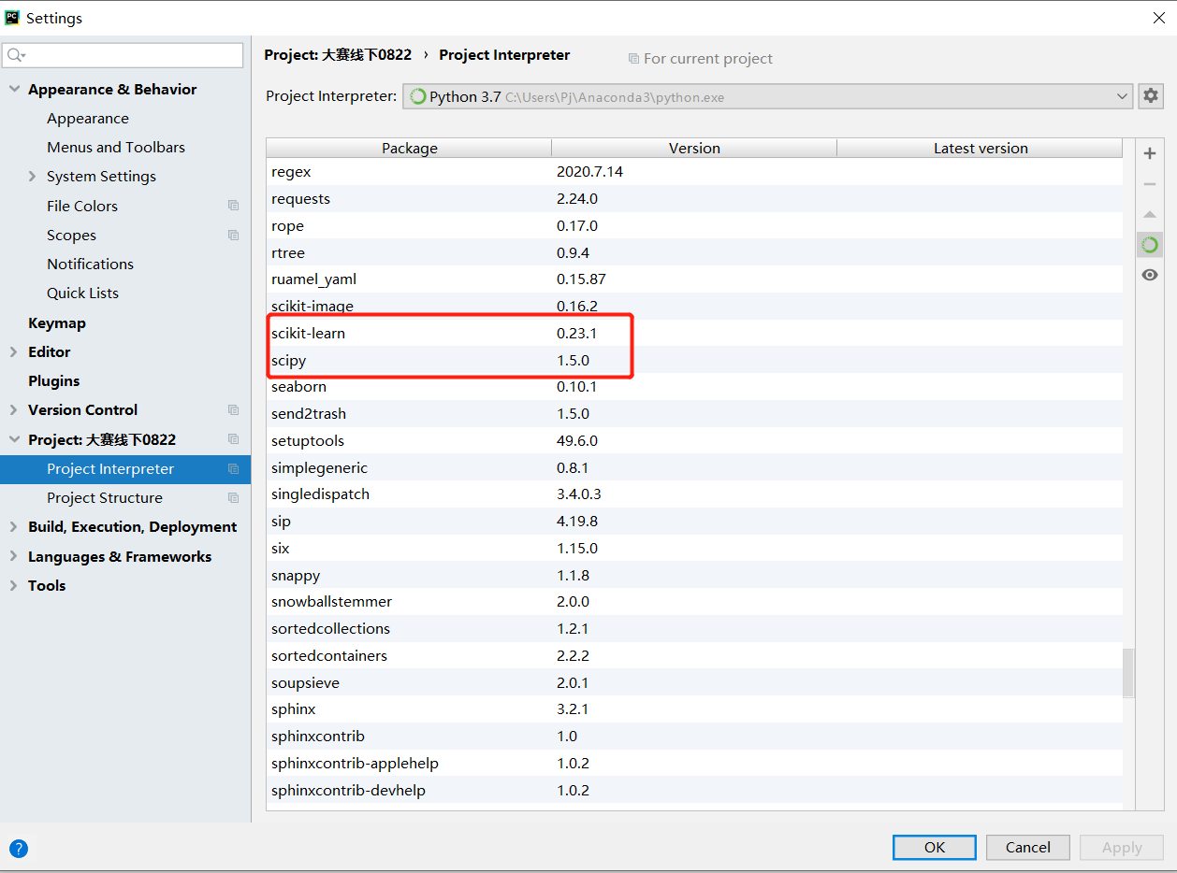

### 升级numpy、scikit-learn、scipy的版本（若版本满足，请跳过该步骤）

方法1：在我们在第1步中打开的cmd命令窗口，输入以下命令：

Pip install --upgrade 要升级的包名

然后按enter键，开始升级包。

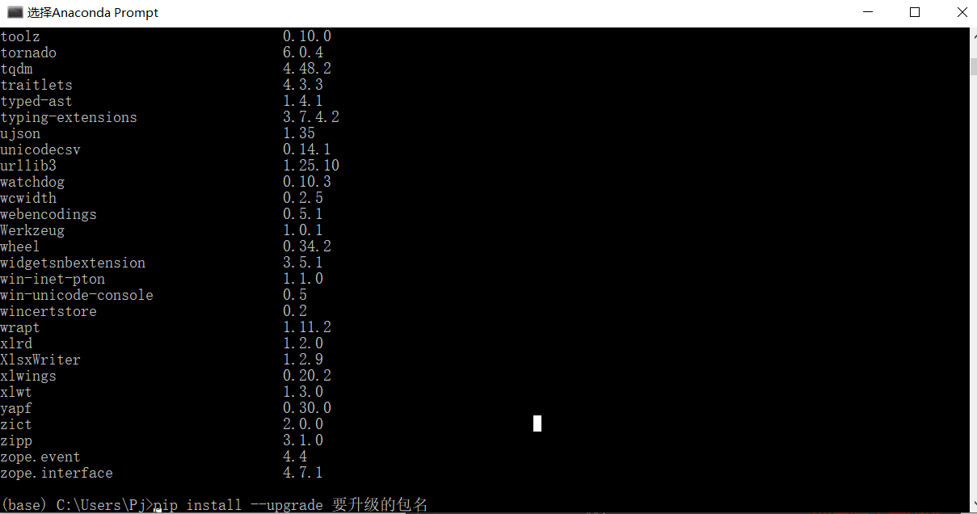

比如：我们若需要3个包全部升级，则输入

pip install --upgrade numpy

pip install --upgrade scikit-learn

pip install --upgrade scipy

方法2：在我们在第1步中打开的cmd命令窗口，输入以下命令：

conda update 要升级的包名

然后按enter键，开始升级包。

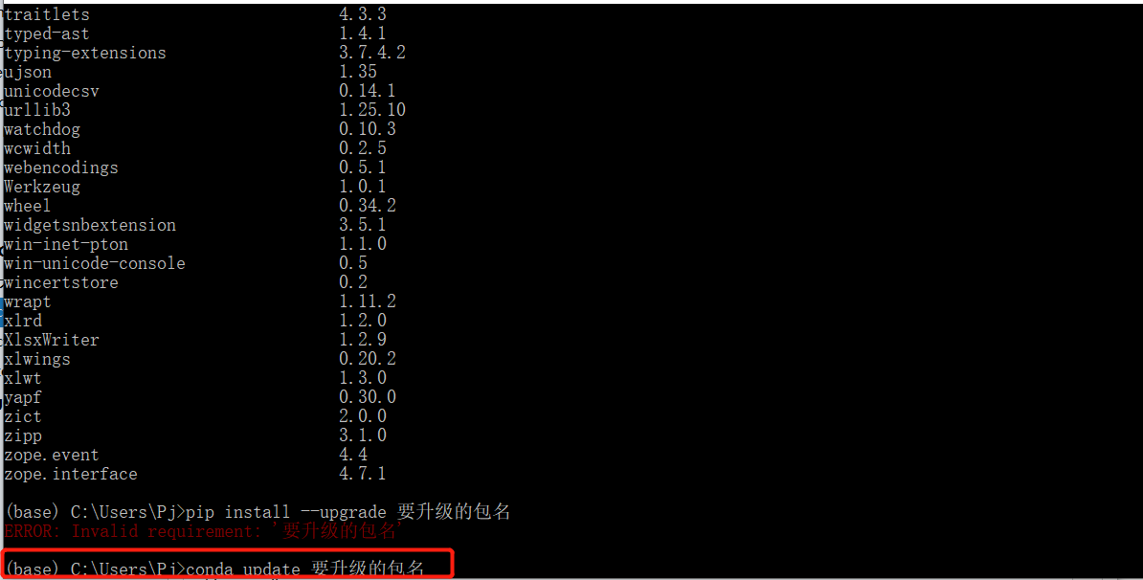

方法3：在pycharm中升级

选中需要升级的包，点击右边的三角形进行升级

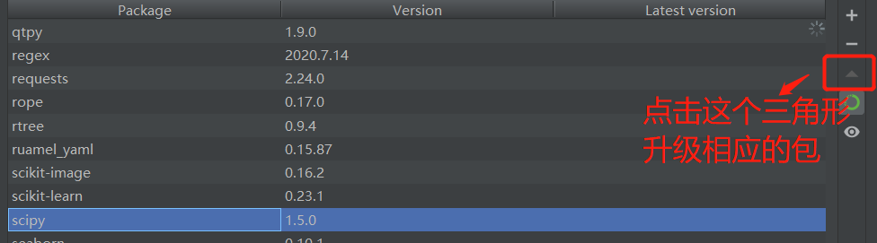

### imblearn安装

在前面打开的cmd命令窗口输入：

pip install imblearn -i https://pypi.tuna.tsinghua.edu.cn/simple

然后按enter，imblearn包开始安装，等待几分钟即可安装完成。

